Науково-дослідницька діяльність учнів на уроках і в позаурочній діяльності
Новітнє суспільство висуває до освіти нові вимоги, однією з яких є формування особистостей, що спроможні ухвалювати неординарні рішення й ефективно налагоджувати взаємини у швидкоплинній реальності. Активність, самостійність, творчість, здатність адаптуватися до стрімких змін — ці риси особистості дуже важливі на сучасному етапі історичного розвитку, а їх формування потребує реалізації нових підходів до процесу навчання. Найголовнішим зараз у роботі педагогів є запровадження компетентностей у шкільну практику.
У Концепції Нової української школи наведено ключові компетентності, необхідні для формування особистості школяра в сучасних умовах.
Пригадаймо їх.
10 ключових компетентностей
Нової української школи

1. Спілкування державною мовами.
2. Спілкування іноземними мовами.
3. Математична грамотність. Уміння застосовувати математичні (числові та геометричні) методи для вирішення прикладних завдань у різних сферах діяльності. Здатність до розуміння і використання простих математичних моделей. Уміння будувати такі моделі для вирішення проблем.
4. Компетентності в природничих науках і технологіях.
5. Інформаційно-цифрова компетентність.
6. Уміння навчатися впродовж життя. Здатність до пошуку та засвоєння нових знань, набуття нових вмінь і навичок, організації навчального процесу (власного і колективного), зокрема через ефективне керування ресурсами та інформаційними потоками, вміння визначати навчальні цілі та способи їх досягнення, вибудовувати свою навчальну траєкторію, оцінювати власні результати навчання, навчатися впродовж життя.
7. Соціальні і громадянські компетентності
8. Підприємливість.
9.Загальнокультурна грамотність.
10. Екологічна грамотність і здорове життя.

З метою формування уміння навчатися впродовж життя слід упроваджувати в освітній процес науково-пошукову роботу учнів як в урочній, так і позаурочній діяльності. Дослідницька робота учнів на уроці і в позаурочний час відкриває безліч можливостей для досягнення ними успіху. Це запорука формування особистості з власним поглядом на світ, на життя, що дає змогу в майбутньому впевнено почуватися в суспільстві, бути людиною, яка не боїться труднощів, складних життєвих ситуацій, з яких завжди зможе знайти вихід.
Основна особливість дослідження в освітньому процесі - воно є навчальним.
Його головною метою є розвиток особистості, а не отримання об’єктивно нового результату, як у «великій» науці.
Дослідницька діяльність – потужний засіб розвитку компетентності дитини, ефективна форма пізнання та самоосвіти учня.
Якщо в науці головною метою є отримання нових знань, то в освіті мета дослідницької діяльності :
- в отриманні учнями навичок дослідження як універсального способу освоєння дійсності,
- розвитку здатності до дослідницького мислення,
- активізації особистісної позиції учня на основі придбання суб’єктивно нових знань (тобто самостійно отриманих знань, які є новими і особистісно значущими для конкретного учня).
Метод дослідження потребує особливої самостійності в роботі учнів, але від учителя залежить правильна організація науково-пошукової діяльності, формування в них уміння спостерігати, уміння слухати, синтезувати побачене, прочитане в підручнику чи почуте від учителя.
Основні завдання впровадження методу дослідження на уроках :
- створення умов для зацікавленості учнів предметом;
- реалізація індивідуальних можливостей учня через творчість;
- використання інтерактивних, проектних технологій;
- створення на уроках здорової конкуренції.
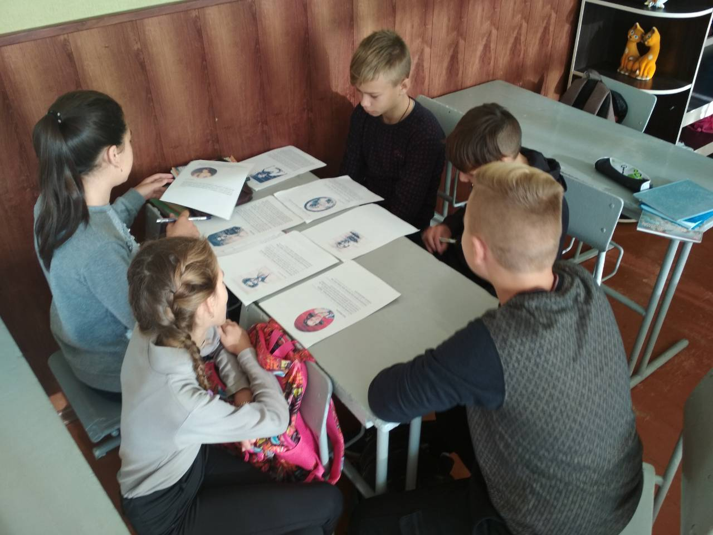
Певний рівень дослідницьких компетентностей формується в процесі урочної роботи за умови використання учителем різних видів дослідницьких завдань.
Види дослідницьких завдань на уроках (приклади):
- Робота з текстом: Що ми знали? – Хочемо дізнатись… – Що ми дізналися? (за технологією ЧПКМ). Форма роботи: групова, парна, індивідуальна
Знаємо | Хочемо дізнатись | Дізналися

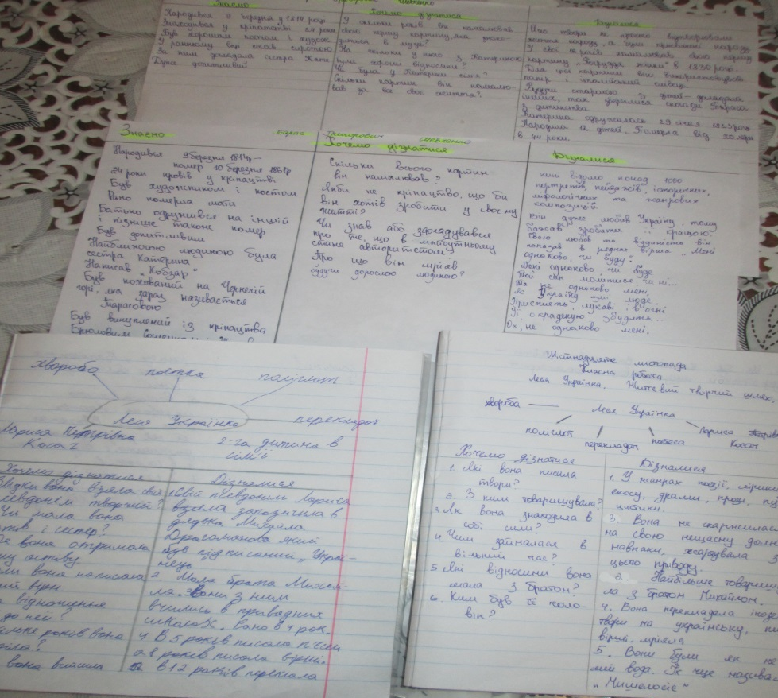

2. Робота в групах за напрямками досліджень (вибір напрямку добровільний)
Орієнтовні напрямки на уроках літератури:
- історики;
- біографи;
- літературознавці;
- мовознавці;
- фольклористи.
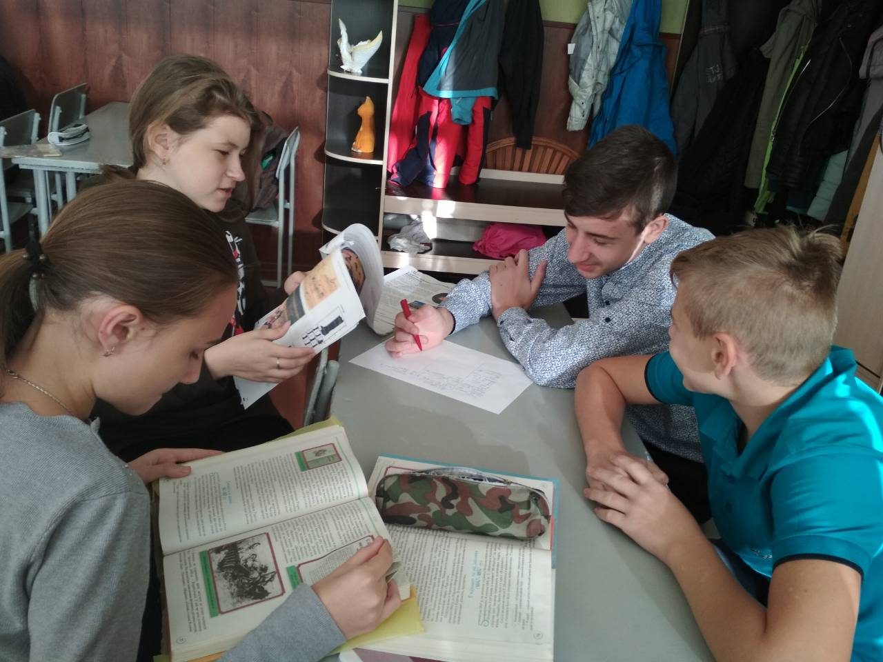
- “Моделювання” (розвивальне): виведення правил-схем на основі прикладів до правил
- Доповіді та реферати учнів на програмні теми.

НАУКОВЕ ТОВАРИСТВО УЧНІВ «ЕРУДИТ»
З метою формування в учнів дослідницьких навичок, формування уміння навчатись, розвитку творчих здібностей а також уміння презентувати результати власної навчальної діяльності в школі створено наукове товариство учнів «Ерудит».
Наукове товариство учнів (НТУ) організовано на базі Глобинської загальноосвітньої школи І-ІІІ ступенів № 5 для учнів 5-11 класів за відділеннями:
1) українознавства, літературознавства, фольклористики та мистецтвознавства;
2) хімії та біології;
3) географії;
4) математики та фізики.
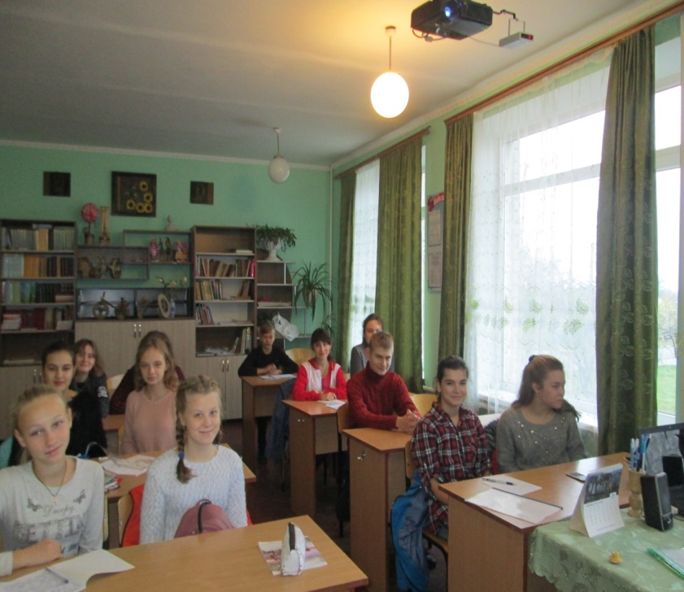
Основними завданнями роботи товариства є:
- формування мотивації у вивченні навчальних предметів у школярів;
- розвиток інтелектуального потенціалу учнівської молоді;
- виховання творчої особистості;
- формування навичок здійснення науково-практичного дослідження;
- підготовка до участі у Всеукраїнських конкурсах учнівської молоді
Етапи роботи товариства:
- вступний етап (вибір наукової теми членами товариства);
- підготовчий етап (теоретичні засідання - особливості структури наукової роботи, вимоги до оформлення роботи);
- робота з науковими керівниками щодо написання роботи;
- підсумковий етап (захист результатів досліджень)
На засіданнях НТУ юні дослідники вчаться працювати над науковими темами, оформлювати пошукові роботи за вимогами МАН, а на науково-практичних конференціях виступають із захистом своїх досліджень і ведуть дискусії на наукові теми.
Вимоги до наукової роботи: актуальність обраної теми; науковість, повнота розкриття теми, аргументованість висновків; елементи творчості; стиль, грамотність.
Критерії оцінювання наукової роботи: актуальність теми (2 бали); повнота розкриття теми (2 бали); дослідницький характер ( 2 бали); стиль, грамотність, логічність викладу (2 бали); відповідність вимогам оформлення (2 бали); аргументованість висновків (2 бали). Усього – 12 балів
Критерії оцінювання захисту: актуальність теми (2 бали); доступність (1 бал); володіння матеріалом (2 балів); культура мовлення (2 бали); зовнішній вигляд (1 бал); наочність ( 2 бали); участь у дискусії (2 бали). Усього – 12 балів
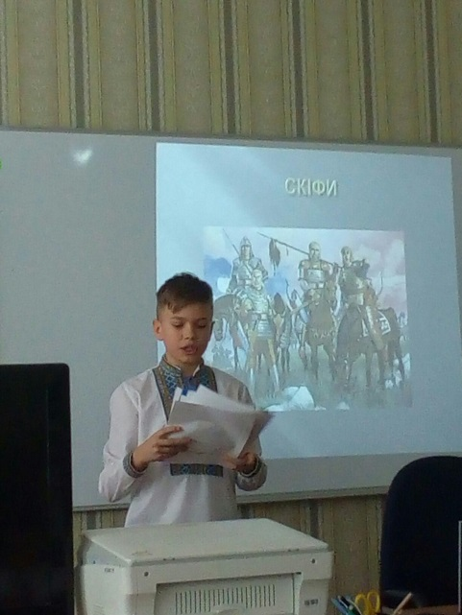
Наукове товариство учнів у школі діє 2-гий навчальний рік. Усього в цьому році задіяно 29 учнів (у минулому році було15 дітей). У минулому році робота була у секціях: «Українська мова», «Українська література», «Народознавство», «Біологія», «Географія», «Історія», «Фізика» У цьому навчальному році до поданих секцій додалися ще «Математика», «Мистецтвознавство», «Зарубіжна література». Таким чином, діяльність наукового товариства розширюється, учні із задоволенням відвідують заняття, ще з більшою цікавістю ставляться до участі в науково-практичних конференціях: як виступаючі, так і глядачі.
Отже, науково-пошукова робота учнів як під час уроку, так і в позаурочній діяльності (НТУ «Ерудит») є як мотивацією учнів для вивчення навчальних предметів, так і засобом формування всебічно розвиненої особистості: обізнаної, ерудованої, діяльної, впевненої в собі, успішної.

